**Projektbeskrivelse**

Dette projekt omhandler udvikling af et omkostningsberegningssystem til Nexttech, der optimerer omkostningsstyringen i virksomhedens 3D-printproduktion. Systemet skal kunne integrere data fra flere teknologier og materialer, samt tage højde for de mange variabler, der påvirker omkostningerne i 3D printprocessen. Målet er at skabe et pålideligt, fleksibelt og brugervenligt system, der kan understøtte beslutningstagning og sikre præcise beregninger af produktionsomkostninger. Projektet kræver integration af data fra forskellige kilder, herunder 3D-printprocesser, materialer og forskellige maskiner. Det er nødvendigt at bygge et system, der kan håndtere disse data effektivt og samtidig sikre, at systemet kan tilpasse sig nye teknologier og materialer, efterhånden som industrien udvikler sig.

Målet med dette projekt er at levere et system, der nøjagtigt kan beregne omkostningerne for ethvert printprojekt. Dette er essentielt for at undgå fejl i budgettering og prissætning, da omkostningerne til maskiner og materialer kan være betydelige og variable.

Et af hovedmålene med projektet er at sikre, at systemet er intuitivt og nemt at bruge for medarbejderne. Visualisering af omkostningsdata, såsom diagrammer og grafer, gør det lettere at forstå omkostningsstrukturen og hjælper medarbejderne med at foretage de nødvendige justeringer hurtigt.

Systemet skal være fleksibelt nok til at tilpasse sig produktionsændringer og fremtidige teknologiske fremskridt. Det skal kunne udvides og opdateres uden større ændringer i systemets kernestruktur, hvilket sikrer, at det forbliver relevant i et dynamisk marked.

Da systemet vil indeholde følsomme data som økonomiske beregninger og historik, er sikkerhed en vigtig del af projektet. Adgangskontrolfunktioner sikrer, at kun autoriserede brugere kan få adgang til kritiske data og funktioner, hvilket beskytter virksomheden og dens kunder.

Karakteristikaene ved dette projekt viser, at det ikke kun er et teknisk IT-projekt, men kræver en dyb forståelse af 3D-printteknologi og produktionsstyring. Med fokus på præcisionsberegning, brugervenlighed og fleksibilitet, sigter projektet mod at skabe en løsning, der giver Nexttech et solidt fundament for økonomisk og driftsmæssig optimering.

**Projekts kendetegn**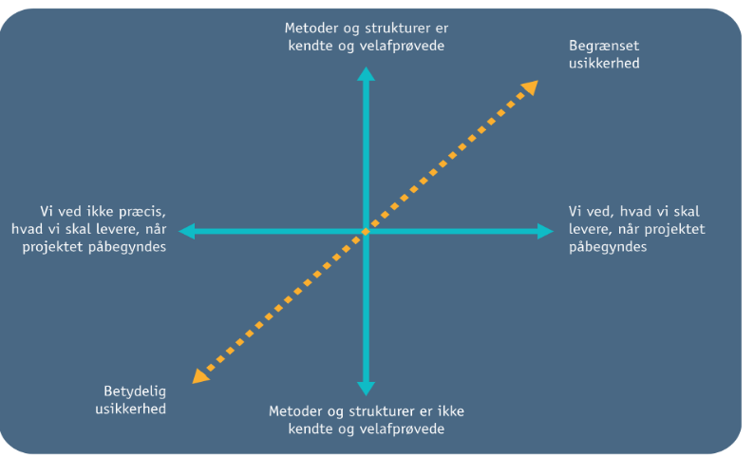

**Metoder og strukturer**

Som IT-arkitektstuderende med et projekt i industriel 3D-printning anvender vi testede metoder og strukturer inden for database- og systemarkitektur. Mange af de teknologier og processer, vi beskriver (såsom SQL-databaser og 3D-printprocesser) er kendte og kan anvendes på en struktureret måde.

**Klarhed omkring levering**

Formålet og rammerne virker ret klare, selvom de kan være fleksible i detaljer og specifikationer. Projektet har specifikke mål og leverancer, såsom optimering af omkostningsregnskab men vi har ikke en ret præcis ide om, hvad der skal præsenteres som en it-studenterne.

Vi vurderede vores projektet placeret i øverste og venstre side af diagrammet, hvilket viser, at vi ikke har et generelt og præcist overblik over, hvad vi skal levere, når projektet starter. Selvom vi måske har en klar idé om målene, kan der være elementer i projektet, der er udfordrende for os som it-studerende. Projekter i læringsmiljøet rummer normalt usikkerhed, fordi der ofte er aspekter, som ikke er afprøvet for en elev. Så vi betragter projektet i høj grad som et pilotprojekt, hvor metoderne endnu ikke er helt kendte af os. Som følge heraf kan man sige, at projektet er placeret i toppen af ​​diagrammet og i venstre side, hvor vi står med usikkerhed.

**Problemformulering**

Hvordan kan Nexttech skabe et pålideligt og fleksibelt omkostningsberegningssystem, der tager højde for de mange forskellige parametre i 3D-printprocessen? Dette system skal integrere data fra flere teknologier og materialer og kunne justeres i forhold til ændringer i produktionsprocesserne. Desuden skal det være intuitivt og nemt at bruge for medarbejderne, så det bliver et effektivt værktøj i daglig drift.

**Problemstillinger**

Dette projekt står over for flere udfordringer, som skal tackles for at opnå et effektivt system. For det første skal systemet være i stand til at styre og integrere data fra forskellige kilder, som kan variere afhængigt af materialetype, procesomkostninger og maskinydelse. Dette kræver en robust databasestruktur, der kan organisere og opdatere data effektivt.

Derudover er nøjagtighed i omkostningsberegninger afgørende, da høje omkostninger forbundet med maskiner og materialer forhindrer fejl i budgettering og prissætning. Systemet skal kunne redegøre for direkte og indirekte omkostninger og sikre, at ingen væsentlige omkostninger overses.

For at medarbejderne kan bruge systemet effektivt, er brugervenlighed en nøglefaktor. Designet skal være intuitivt, og visualiseringer som diagrammer og grafer skal gøre det nemt for brugerne at forstå omkostningsstrukturen og hurtigt foretage de nødvendige justeringer.

Derudover skal systemet være fleksibelt og skalerbart. 3D-printindustrien udvikler sig hurtigt, og nye maskiner, materialer og processer kan ændre omkostningsstrukturen. Derfor bør systemet kunne tilpasses og udvides i takt med disse ændringer uden omfattende omstruktureringer.

Endelig har systemet brug for en stærk sikkerhedsfunktion, da det håndterer følsomme økonomiske data og historik. Adgangskontrol bør implementeres, så kun autoriserede brugere kan få adgang til kritiske funktioner og data i systemet.

Udvikling af et omkostningssystem for Nexttech, dette projekt involverer tekniske og strukturelle udfordringer, men giver også virksomheden et bedre økonomisk overblik over 3D-printproduktion. Et effektivt system, der integrerer de nødvendige data og giver nøjagtige beregninger, optimerer ikke kun omkostningsstyringen, men bidrager også til mere præcise beslutningsgrundlag og forbedret økonomistyring. Brugervenlige funktioner, såsom omkostningsvisualisering, hjælper personalet med at forstå og reagere på realtidsdata, mens systemets fleksibilitet sikrer, at det kan holde trit med teknologiske fremskridt og fremtidige behov.

På den måde kan Nexttech opnå mere effektiv ydeevne og økonomi, hvilket er afgørende i en konkurrencedygtig og hastigt udviklende industri som 3D-print.